Complesso Palazzo Massari di Ferrara

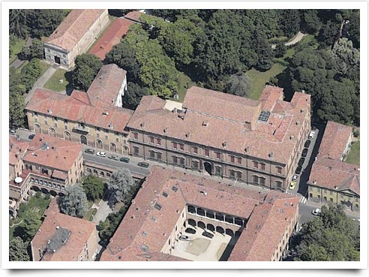
Nelle sale situate al piano terreno ed al piano nobile del tardorinascimentale Palazzo Massari sono allestite le Gallerie d'Arte Moderna e Contemporanea. Le collezioni delle Gallerie, dedicate prevalentemente all'arte ferrarese dell'Ottocento e del Novecento, sono ripartite in tre percorsi museali: il Museo dell'Ottocento, il Museo Giovanni Boldini, e il Museo d'Arte Moderna e Contemporanea Filippo de Pisis. Tra i fondi più rilevanti e consistenti delle Gallerie si segnalano la raccolta di dipinti e di opere grafiche del celebre pittore ferrarese Giovanni Boldini (1842-1931), esposta assieme agli arredi e agli oggetti personali dell'artista, e la collezione di opere di Filippo de Pisis (1896-1956), la più ampia ed importante al mondo, che documenta tutto l'arco creativo del estro ferrarese, dagli esordi alla maturità.
Nel piccolo edificio del cortile interno è stato inoltre ricavato un prestigioso spazio espositivo, il Padiglione d'Arte Contemporanea - PAC, che ospita innovative mostre temporanee.

Descrizione sintetica dei Danni

Il sisma ha danneggiato sensibilmente porzioni di fabbricato e componenti edilizie e strutturali quali: muri perimetrali, in particolare quello posteriore e su via Borso, pilastri in muratura, archi e volte strutturali, architravi di finestre e porte lungo l’intero perimetro del complesso e in particolare nel piano nobile.
La cappella del Palazzo presenta lesioni passanti diffuse a tutta altezza, visibili anche sul prospetto esterno.
La zona museale presenta diffusi distacchi di elementi pittorici e rivestimento, con rotture di decori a stucco.
Il salone d’onore presenta un soffitto finemente decorato, totalmente lesionato con cedimenti e cadute di materiale.
Lo scalone monumentale presenta fessurazioni diffuse come anche i pavimenti di alcune sale, che presentano cedimenti e deformazioni.
Il fabbricato è completamente inagibile-

Valutazione dei Costi

Il costo di ripristino è valutato, in base alle verifiche speditive effettuate, in:

- interventi murari e strutturali: € 300.000,00
- restauri specialistici € 150.000,00
- restauro facciata e consolidamento copertura € 1.020.000,00
- messa in sicurezza impianti elettrici € 650.000,00
- illuminotecnica € 100.000,00
- traslochi e rimozioni di opere d’arte: € 50.000,00
Totale € 2.270.000,00
Oneri fiscali e spese varie € 730.000,00
Complessivo: € 3.000.000,00

